ДИАГНОСТИКА ПСИХОЛОГИЧЕСКОЙ ГОТОВНОСТИ
ВЫПУСКНИКОВ ПОДГОТОВИТЕЛЬНЫХ ГРУПП
К ОБУЧЕНИЮ В ШКОЛЕ

Диагностический комплекс направлен на оценку школьно-значимых функций и способностей ребёнка:
- Произвольного внимания и умственной работоспособности
- Произвольной регуляции умственных действий и поведения
- Зрительно-моторной координации, ориентировке на листе бумаги
- Восприятия и наглядно-действенного мышления
- Наглядно-образного мышления
- Сформированности мыслительных операций
- Развития связной речи
- Кратковременной памяти
- Поведенческих особенностей и эмоционально-волевой сферы личности

Предшкольное обследование выпускников подготовительных групп проводится в виде скринингового критериально-ориентированного тестирования с использованием как формализованных методов (наблюдение, беседа). Диагностика проводится в двух формах: фронтальной (по подгруппам) и индивидуальной. Методики подобраны по принципу полифункциональности, когда каждая методика даёт возможность оценить сразу несколько показателей развития ребёнка.
Комплекс включает 6 диагностических методик, 3 из которых проводятся фронтально, 3 индивидуально. Методики для групповой диагностики: «Графический диктант», «Бусы», «Шифровка». Методики для индивидуальной диагностики: «Последовательные картинки», «Интеллектуальная готовность», «Сложи квадрат».

- Оценка внимания и умственной работоспособности
Методика «Шифровка» ( по Д. Векслеру)

Назначение: Выявление произвольности произвольной регуляции деятельности (удержание алгоритма теятельности, оценка устойчивости и переключения внимания, а также работоспособности, темпа и целенаправленности деятельности).
Скорость выполнения ребёнком задания согласуется с лёгкостью переключения произвольного внимания, а число ошибок характеризует его устойчивость.
Время на выполнение задания жестко ограничивается 3 минутами. Через 3 минуты, вне зависимости от объема выполненного, все дети должны перевернуть листочки и положить карандаши.
Предварительное объяснение задания с образцом на доске. На доске рисуются пять пустых фигур (звёздочка, круг, треугольник, крест, квадрат), которые в процессе подачи инструкции взрослый заполняет соответствующими знаками, такими же, как в образце.
Инструкция: «Посмотрите внимательно, здесь нарисованы фигуры. В каждой из них стоит свой значок. Сейчас вы будете ставить в пустые фигуры знаки. Это надо делать так в каждой звёздочке, поставить вот такую (вертикальную) палочку, в каждом круге две (горизонтальные) чёрточки, в каждом треугольнике такую (горизонтальную) палочку, в крестике маленький кружочек, а в квадрате две (вертикальные) чёрточки. У вас на листе (специалист показывает на бланке образец выполнения) показано, что нужно рисовать. Найдите это у себя на листе, покажите пальцем, поднимите руку, кто увидел. Все фигуры нужно выполнять по очереди, начиная с самого первого ряда. Не спешите, будьте внимательны. А теперь возьмите карандаши и начинайте работать».
Основную часть инструкции можно повторить дважды «В каждой фигуре ставьте свой знак, выполняйте все фигуры по очереди». С этого момента отсчитывается время выполнения задания (3 минуты). Инструкция больше не повторяется.
По истечение установленного времени педагог просит всех детей остановиться и перестать работать: «А теперь все отложили карандаши и посмотрели на меня». Важно, чтобы все дети закончили выполнение задания одновременно, вне зависимости от того, сколько они успели сделать.

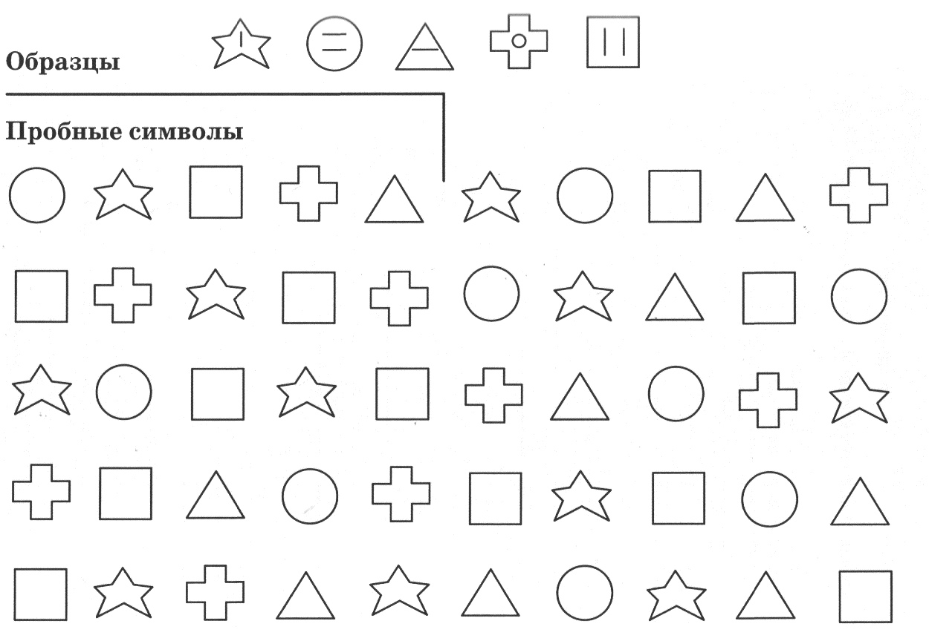

Оценка результатов:
5 баллов. Безошибочное заполнение всех геометрических фигур в соответствии с образцом. Допустимо собственное единичное исправление или единичный пропуск заполняемой фигуры.
4 балла. Два пропуска фигур или два самостоятельных исправления, или одна ошибка в заполнении, при этом задание доведено до конца или почти до конца. Либо задание выполнено без ошибок, но ребёнок не успевает доделать его до конца и остаётся незаполненной около одной строки.
3 балла. Два пропуска заполняемых фигур, исправления, две ошибки в заполнении. В 3 балла также оценивается безошибочное или с единичной ошибкой заполнение фигур, но при этом ребёнок успевает заполнить не более трёх строк.
2 балла. Неуспешным считается такое заполнение, когда при двух-трёх ошибках в сочетании с пропусками и исправлениями ребёнок успел выполнить не более половины задания. Или задание доведено почти до конца, но имеются три-четыре ошибки в заполнении в сочетании с пропусками.
1 балл. Большое количество ошибок, имеются не соответствующие образцам метки в фигурах, ребёнок не способен удержать инструкцию (то есть начинает заполнять все кружочки, потом все квадратики и после замечания педагога продолжает выполнять задание в том же стиле).
Особое внимание должно уделяться таким результатам выполнения, когда за отведённый срок ребёнок не успевает сделать большую часть задания. Это можно характеризовать как низкий темп деятельности, так и утомление ребёнка (поскольку это задание идёт одним из последних). Если это задание выполняется существенно медленнее, чем все остальные, - это говорит о компенсации трудностей за счёт снижения темпа. Но это и является отражением физиологической неготовности ребёнка к регулярному обучению.
При невозможности выполнить задание в целом (например, ребёнок начал делать, но не смог закончить даже одной строчки, или сделал несколько неправильных заполнений в разных углах и больше ничего не сделал, или допустил множество ошибок) даётся оценка 0 баллов.

- Оценка наглядно-действенного мышления и способности к комбинированию.
Методика «Сложи квадрат» (по П. Кеэсу)

Назначение: оценка способности к комбинированию целого из частей, наглядно-действенное мышление.
Стимульный материал: 7 квадратов, один из которых целый квадрат-образец, второй разрезанный на два прямоугольника – тренировочный.

Тест заключается в том, что детям предлагается сложить квадраты сначала из двух, затем из трёх, четырёх, пяти и шести частей. Все квадраты желательно изготовить из плотного картона или пластика. Размер квадратов 8 сантиметров. Максимальное время складывания одного квадрата не более одной минуты. Через минуту, независимо от результата, ребёнку даётся следующий квадрат. Задача считается выполненной правильно, если ребёнок сложил из частей квадрат и при этом уложился вовремя.
Начала ребёнку показывают два прямоугольника и просят сложить из них квадрат, как на образце. Образец всё время должен находиться перед глазами ребёнка.
Оценка результатов.
Складывание квадрата из двух частей – 1 балл, трёх – 2 балла, четырёх – 3 балла, пяти – 4 балла, из шести – 5 баллов. Таким образом, максимальная сумма составляет 15 баллов.
5 баллов (13-15) – высокий уровень
4 балла (10-12) – выше среднего
3 балла (4-9) – средний уровень
2 балла (2-3) – ниже среднего
1 балл (0-1) – низкий

- Определение уровня сформированности наглядно-образного мышления
Методика «Последовательные картинки» (по И. Берштейну)

Назначение: оценка уровня сформированности причинно-следственных логических связей, а также уровня развития монологической речи, умение построить связный последовательный рассказ (наглядно-образное мышление, предпосылки логического).
Ребёнку предлагаются две серии из пяти и шести картинок. Картинки могут быть как цветными, так и чёрно-белыми, важно, чтобы рисунки были чёткими и понятными.
Инструкция: Перемешав картинки, положить перед ребёнком со словами: «У меня есть картинки. Они все перепутаны. Попробуй разложить их правильно, по порядку перед собой на столе, а потом расскажи по ним какую-нибудь историю.
Оценка результатов:
5 баллов – если ребёнок самостоятельно правильно и логично определяет последовательность картинок и составляет связный рассказ.
4 балла – если ребёнок ошибается в последовательности, но исправляет её сам или с незначительной помощью взрослого, и составляет связный рассказ хотя бы по одному предложению на каждую картинку.
3 балла – если ребёнок путается в картинках и исправляет их с помощью взрослого.
2 балла – если ребёнок не улавливает последовательность картинок, раскладывая верно только 2-3 картинки, а рассказ отрывочен и вызывает у ребёнка трудности.
1 балл – если ребёнок нарушает последовательность, не может понять ошибок, или его рассказ сводится к описанию отдельных деталей картинок (перечислению).
Оценивается отдельно каждая серия, итоговый балл – среднее арифметическое двух серий.

- Оценка словесно-логического мышления
Методика «Интеллектуальная готовность»

Назначение: диагностика интеллектуальной готовности к обучению в школе, сформированность мыслительных операций классификации, обобщения по существенным признакам, способности делать умозаключения по аналогии.
Часть 1 «Аналогии»
Инструкция: «Я буду называть тебе три слова. Два из них подходят друг к другу, являются парой. Тебе надо будет придумать слово, подходящее по смыслу к третьему слову. Например, к слову птица подходит слово воздух, а к слову рыба – какое слово подойдёт? (объяснить ребёнку, если он дал другой ответ, не вода).

- Морковь – огород, а грибы - …? (лес)
- Часы – время, а градусник - …? (температура)
- Глаза – видеть, а уши - …? (слышать)
- Широкий – узкий, а высокий - …? (низкий)
- Утюг – гладить, а телефон - …? (звонить)
Здесь курсивом приведены ожидаемые правильные ответы. Иногда дети отвечают неожиданно остроумно и верно по смыслу, но не тем словом, которое ожидается. Такие ответы можно засчитывать как правильные.

Часть 2 «Исключение»
Ребёнку зачитываются четыре слова, три из которых связаны между собой по смыслу, а одно слово не подходит к остальным. Ребёнку предлагается найти «лишнее» слово и объяснить почему оно не подходит.

- Жёлтый, зелёный, горячий, синий.
- Ель, дуб, берёза, клён.
- Автобус, мотоцикл, троллейбус, велосипед.
- Корова, щенок, кошка, лошадь.
- Мама, папа, учительница, дочка
«Лишние» слова выделены курсивом.

Часть 3 «Обобщение»
Как назвать одним словом эти слова?

- Осень, лето, зима (времена года)
- Пчела, муравей, жук (насекомые)
- Диван, стол, шкаф (мебель)
- Апрель, январь, сентябрь (месяцы)
- Сапоги, тапки, ботинки (обувь)

За каждый правильный ответ по каждой из трёх частей начисляется 1 балл, за неправильный – 0 баллов. Можно начислять 0,5 балла за промежуточные варианты (например, ребёнок ответил с небольшой помощью взрослого). Сумма баллов (максимальная – 15 баллов) делится на 3.

Оценка результатов:
4,8-5,0 – высокий уровень
4,3-4,7 – выше среднего
3,7-4,2 – средний уровень
3,0-3,6 – ниже среднего
0-2,9 – низкий уровень

- Оценка кратковременной слуховой памяти
Методика «Бусы» (И. Аргунская)

Назначение: оценка уровня развития слухового восприятия и кратковременной памяти.
Оборудование: на каждого ребёнка небольшой лист нелинованной бумаги, на котором нарисована полукруглая нитка, карандаши или фломастеры, не менее 6 штук.
Задание: «У каждого из вас на листочке нарисована нитка. На этой нитке нужно нарисовать пять круглых бусинок так, чтобы нитка проходила через середину бусинок, все бусинки должны быть разного цвета, средняя бусина должна быть синяя».
Ребёнок должен выполнить пять условий, которые при чтении можно выделять голосом.
Задание повторяется два раза, затем дети рисуют по памяти.

Оценка результатов:
5 баллов – выполнены все 5 условий (высокий уровень).
4 балла – выполнены 4 условия (средний уровень).
3 балла – выполнены 3 условия (уровень ниже среднего).
2 балла – выполнены 2 условия (низкий уровень).
1 балл – выполнено 1 условие (очень низкий уровень).

- Оценка зрительно-моторной координации, произвольной регуляции действий.
Методика «Графический диктант»

Назначение: оценка произвольной регуляции, зрительно-моторной координации, ориентировки на листе бумаги, умения действовать по инструкции.
Оборудование: на каждого ребёнка разлинованные листы бумаги (из школьной тетради в клетку).
Узор 1. Первый узор является обучающим заданием и не оценивается. Необходима доска, заранее разлинованная в клетку. Дети выполняют узор одновременно со взрослым, который рисует его на доске.

Узор 2. Под диктовку взрослого дети выполняют три «шага» узора, а дальше продолжают самостоятельно (можно не до конца листочка).

Узор 3. Под диктовку взрослого дети выполняют два «шага» узора, а дальше продолжают самостоятельно (можно не до конца листочка).

Оценка результатов:
Оцениваются отдельно узоры 2 и 3. Можно минусовать 0,5 балла за неровные линии, небрежность и помарки. Определяется средний арифметический балл за два узора.

5 баллов – правильное выполнение узора под диктовку и самостоятельно.
4 балла – ошибка в одной линии.
3 балла – ошибка в двух линиях.
2 балла – несколько ошибок.
1 балл – сходство лишь в отдельных элементах.

Поведенческие особенности ребёнка

Помимо оценки результативности выполнения диагностических заданий, в итоговом показателе готовности необходимо учитывать так же поведенческие и эмоциональные особенности ребенка в процессе выполнения работы, которые отражаются в протоколе в графе «Поведенческие особенности». В данной графе можно делать следующие пометки:
- Нуждается в дополнительной помощи и объяснении задания
- Нуждается в постоянной помощи, не может работать самостоятельно
- Работает медленно
- Работает медленно, не успевает за темпом группы
- Очень тревожится, беспокоится за результат
- Отвлекается, не может сосредоточиться
- Расторможен, мешает другим детям
- Импульсивен, слишком торопится
- И т.д.

Таким образом, в протоколе (или листе наблюдений) могут быть отмечены одна, две, три или больше особенности поведения ребёнка, характеризующие его незрелость. Чем больше таких замечаний, тем более неготовым к началу обучения следует рассматривать ребёнка.

Суммарная оценка результатов:
Суммируются баллы за все шесть заданий. Выполнение заданий оценивается по четырём уровням – в зависимости от общего набранного ребёнком балла, с учётом оценки поведения ребёнка в процессе работы.
1-й уровень. Психологическая готовность к началу регулярного обучения от 24 до 30 баллов (школьная зрелость).
2-й уровень. Условная готовность к началу обучения: от 18 до 23 баллов.
3-й уровень. Условная неготовность к началу регулярного обучения: от 12 до 17 баллов.
4-й уровень. Неготовность к началу регулярного обучения в школе суммарная оценка ниже 12 баллов (школьная незрелость).

Диагностический комплекс подготовлен Дрёминой Ириной Евгеньевной, кандидатом психологических наук, доцентом кафедры психологии развития и образования МарГУ.

